الجمهورية الجزائرية الديمقراطية الشعبية
وزارة التربية الوطنية
مديرية التربية لولاية ورقلة المستوى: السنة اولى متوسط
المؤسسة: المجاهد صقر محمد التاريخ: مارس2024
المدة: ساعة ونصف
اختبارالثلاثي الثاني في مادة: العلوم الفيزيائية والتكنولوجيا
اللقب: الإسم: القسم: 1م ....
التمرين الأولى : (07 نقاط)
بينما كان محمد يراجع في دروسه تحسبا للاختبار الثاني صادفته عدة وضعيات حول التحولات الفيزيائية في الطبيعة
والعوامل المؤثرة في التحول من حالة الى حالة أخرى:
- صنف المواد التالية حسب الجدول التالي: عصير، هواء، خاتم من الفضة، الخل، جليد.
الحالة الصلبة | الحالة السائلة | الحالة الغازية
................................  ................................ | ...................................  ................................... | .....................................  .....................................
- مثل النموذج الحبيبي لكل حالة فيزيائية ثم أكمل المخطط مبينا نوع التحول.
....................... .......................

........................ .........................
الحالة الصلبة
الحالة السائلة
الحالة الغازية

- أذكر العاملان المؤثران في التحولات الفيزيائية؟
..............................................................................................................................
التمرين الثاني : (05 نقاط)
بينما احمد يشاهد برنامج تلفزيوني لتفسير القرآن استوقفه قول الله تعالى في سورة القصص:
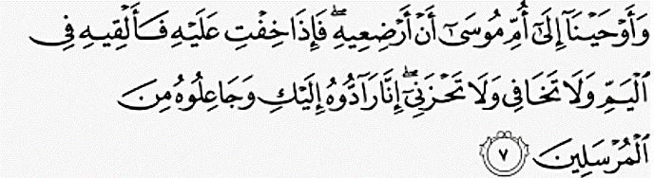

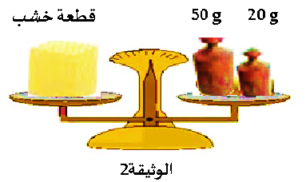
فاندهش كيف أن سيدنا موسى لم يغرق وهو بالصندوق الخشبي في عرض البحر بعد أن ألقت به والدته، أراد التأكد من أن الخشب يطفو فوق الماء فأنجز تجربة بإتباع الخطوات التالية
(لاحظ الوثيقة 2).
- ماهي كتلة قطعة الخشب ؟
- أحسب الكتلة الحجمية لقطعة الخشب إذا علمت
أن حجمها.
القانون: .......................................... التعويض: ............................................النتيجة: .....................
- أحسب كثافة الخشببالنسبة للماء (الكتلة الحجمية للماء).
القانون...........................................التعويض ...............................................النتيجة.........................
- هل تأكد احمد أن الخشب يطفو ولا يغوص؟ وضح ذلك ....................................................................................................................................................................................................................................................................................................
الوضعية الإدماجية: (08 نقاط)
لاحظ يوسف أن مكونات صلصة السلطة (ماء + زيت) التي قامت الأم بتحضيرها لم تبقى ممتزجة حيث لاحظ نزول أحد المكونات الى الأسفل وصعود المكون الاخر الى الأعلى.
- أ- برأيك أيهما يغوص وأيهما يطفو؟
الذي يغوص هو: .....................................................الذي يطفو هو: ......................................
ب- مانوع الخليط (ماء + زيت)؟ برر إجابتك؟ نوع الخليط: .............................................
التبرير: ........................................................................................................................................
من خلال النموذج الحبيبي الممثل في الوثيقة (01).
النموذج 01 النموذج 02
الوثيقة 01

- برأيك أيهما يمثل الخليط (ماء + زيت) هل النموذج (1) أو النموذج (2)؟
………………………………………………………………………………………….
أراد محمد أن يفصل بين مكونات هذا الخليط (ماء +زيت) باستعمال إحدى الطرق المبينة في الوثيقة (2).
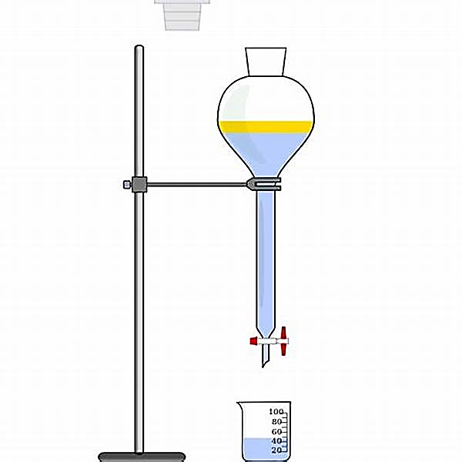
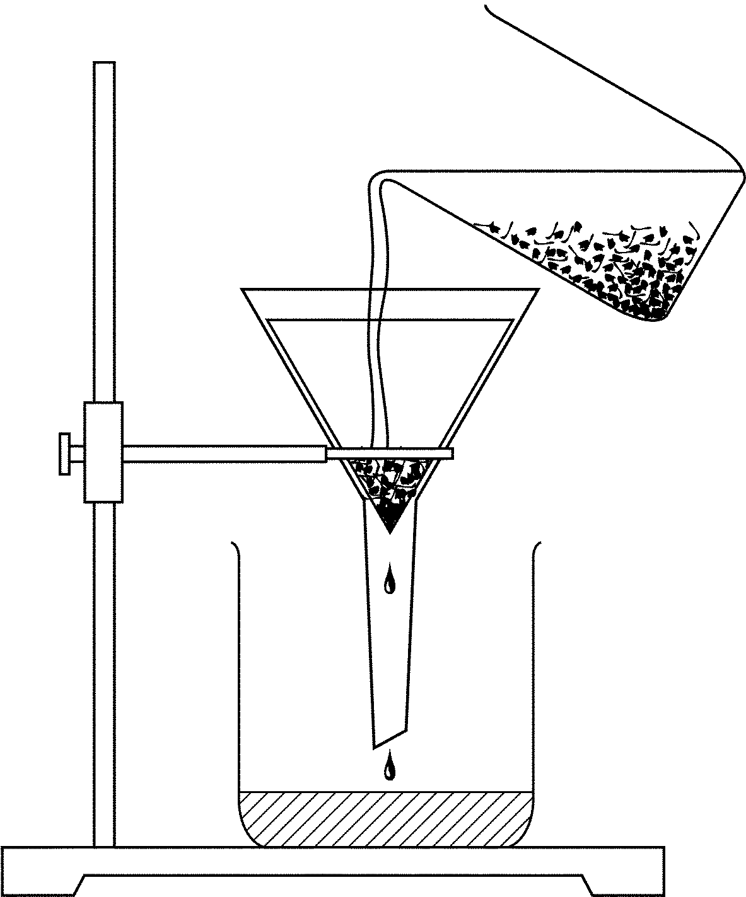

الطريقة 02
الطريقة 01

الوثيقة 2

- أ- برأيك ماهي الطريقة المناسبة لذلك؟………………………………………..
ب) - سم الطريقتين (1) و (2).
…………………………………..
.....................................................

بالتوفيق ^_^

